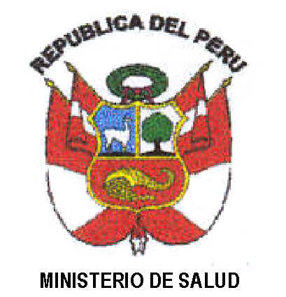 | PERÚ | Ministerio de Salud | Instituto Nacional Materno Perinatal | Año del Buen Servicio al Ciudadano

FICHA DE INSCRIPCIÓN

II JORNADA DE INVESTIGACIÓN EN SALUD MATERNO PERINATAL
VI ENCUENTRO DE INVESTIGADORES 2017
25 DE OCTUBRE
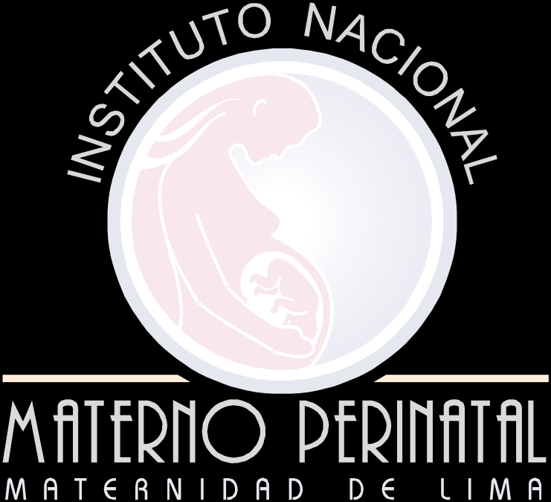
- DATOS PERSONALES
Apellido Paterno LLENAR CON LETRA LEGIBLE
_________________________________________________________________________________
Apellido Materno

_________________________________________________________________________________
Nombres

_________________________________________________________________________________

Doc. Identidad: ______________ Teléfono: _________________

E. MAIL: _________________________________________________________________________

- DATOS PROFESIONALES Y LABORALES

PROFESIÓN:

Profesional: Estudiante:
( ) Médico
( ) Enfermera (o) ( ) Pregrado
( ) Obstetra
( ) Nutricionista ( ) Posgrado
( ) Psicólogo
( ) Químico Farmacéutico
( ) Tecnólogo Médico
( ) Trabajo Social
( ) Otro Profesional

PROCEDENCIA:
MINSA ( ) ESSALUD ( ) SANIDAD ( ) SISOL ( ) Clínicas ( ) Particular ( )

Centro de trabajo: _________________________________ Servicio: _________________________

Centro de estudios: _________________________________

